CNN
-Classification-

660 Trainssamples (600 labeled + 60 generated)
775 Testsamples

Test Accuracy : 0.7667
Confusion matrix of testset:
Predicted  True | Class 1 | Class 4 | Class 6 | Class 5
Class 1 | 2 | 2 | 2 | 71
Class 4 | 0 | 109 | 0 | 34
Class 6 | 0 | 0 | 80 | 39
Class 5 | 3 | 19 | 11 | 403

Anmerkung:
Klassifizierung ohne Threshold. CNN klassifiziert sehr streng, viele Kurven, die ich mit 1, 4 oder 6 gelabelt habe, labelt es als 5 (siehe rechte Spalte „Class 5“).

Found patterns in raw data:

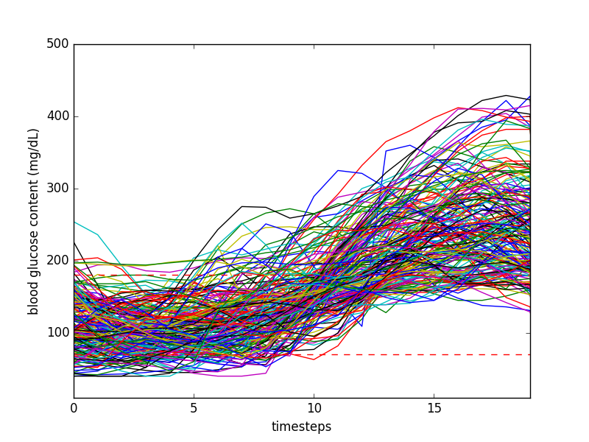
Klasse 1 (33 Kurven) Klasse 4 (Kurven 198)
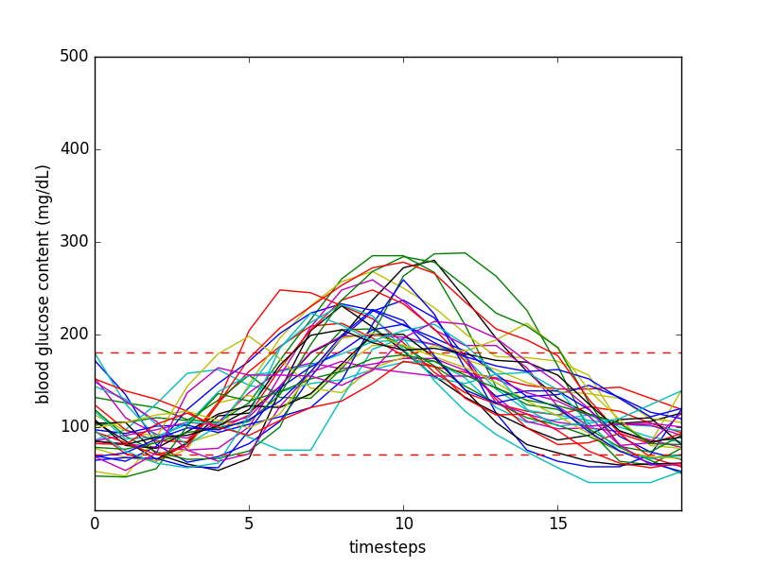
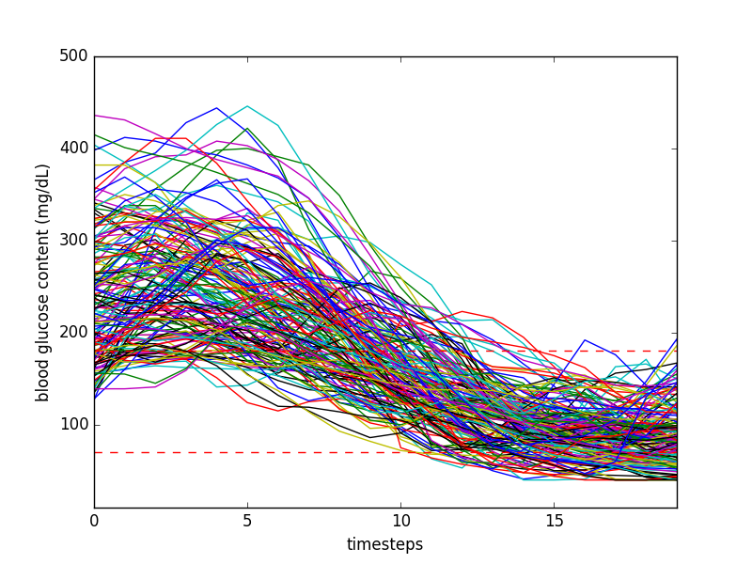
Klasse 6 (162 Kurven)

